Hétfő – április 12. | Kedd – április 13. | Szerda – április 14. | Csütörtök – április 15. | Péntek – április 16.
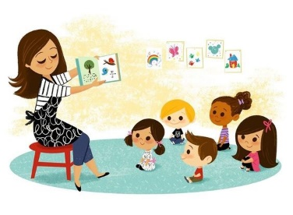 | 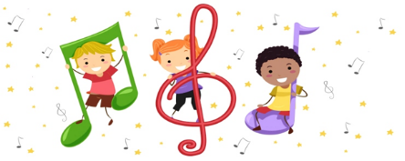 | 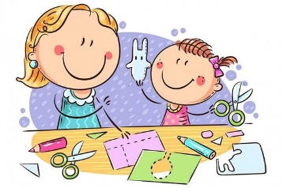 | 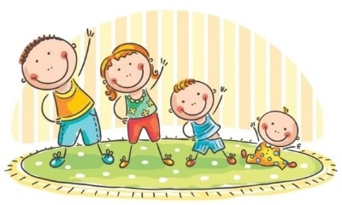 | 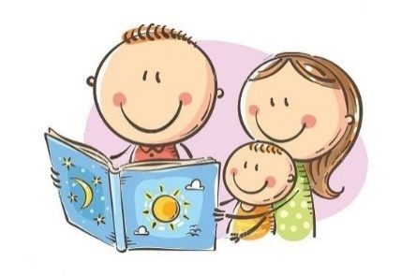
Külső világ tevékeny megismerése  FÖLD NAPJA | Ének, zene, énekes játék, gyermektánc | Rajzolás, festés, mintázás, kézimunka | Mozgás | Verselés, mesélés
Miért is fontos a Föld napja? Mire emlékeztetjük magunkat ekkor? Ezekre a kérdésekre kapnak a gyerekek választ. Kicsit előkészülünk az április 22-i környezetvédelmi világnapra. | Minden olyan dalt összegyűjtöttünk, amiknek a természet a fő témája. | Kézműves tevékenységek a Földünkhöz és a környezetvédelemhez kötődően. | Videós mozgásanyagot késztettünk, mindenki megkapja mellékletként ezt is. | Versek, mesék, kicsiknek és nagyoknak a Földről és a környezetvédelemről.

